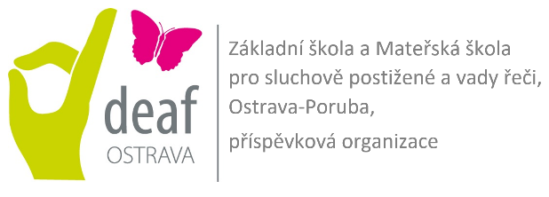Základní škola a Mateřská škola

pro sluchově postižené a vady řeči,

Ostrava-Poruba, příspěvková organizace

Speciálně pedagogické centrum pro sluchově postižené

Spartakovců 1153, Ostrava – Poruba, 708 00

e-mail: [spc-sp@deaf-ostrava.cz](mailto:spc-sp@deaf-ostrava.cz); tel: 595 694 542, 602 616 261, ID – d2ifcii

**ZPRÁVA ZÁKLADNÍ ŠKOLY O ŽÁKOVI**

**Jméno a příjmení žáka: Datum narození:**

**Bydliště:**

**Adresa školy; telefon:**

Ve školním roce …………………………….navštěvuje ………………ročník; opakoval/a………………..ročník

**Název ŠVP:**

**OŠD – ano – ne (u prvních tříd)**

**Třídní učitel:**

**Kontaktní osoba pro komunikaci se ŠPZ/kontakt**

**Celkový počet žáků ve třídě:**

**Intervence jiného školského poradenského pracoviště** (PPP, jiné SPC):

**Dosavadní provedená opatření školy** k řešení problémů žáka (ano/ne):

* v případě, že byla přiznána PO, napište jakého stupně :
* IVP /popř. PlPP/ – ano – ne
* Asistent pedagoga – další pedagogický pracovník -rozsah péče:
* SPP (speciálně pedagogická péče) – NFN (normovaná finanční náročnost) – sdílené - jiné
* Školní psycholog – NFN – sdílené – jiné
* Školní speciální pedagog – NFN – sdílené - jiné
* Pedagogická intervence NFN – sdílené – jiné
* Pomůcky byly přiděleny ? (jaké, vypište)
* jiné – vypište:

**Situace ve třídě**

počet žáků s přiznaným stupněm podpory: I. II. III. IV. V.

počet žáků, kterým byla přiznána podpora asistentem pedagoga:

počet žáků, kterým byla přiznána podpora jiným pedagogickým pracovníkem (vyspecifikovat):

**Prospěch v předmětech**:

|  |  |  |  |  |  |  |  |  |  |  |
| --- | --- | --- | --- | --- | --- | --- | --- | --- | --- | --- |
| předmět | JČ | M | JA |  |  |  |  |  |  |  |
| hodnocení |  |  |  |  |  |  |  |  |  |  |

Absence: omluvená hodin; neomluvená hodin

Používání kompenzačních pomůcek: (sluchadla/CI (kochleární implantát)/ F-M systém) – pravidelnost používání, funkčnost apod.

**Pedagogická diagnostika** (v případě kontrolního vyšetření uveďte změny od posledního vyšetření včetně současného stavu, uveďte rovněž předpokládané důvody školních obtíží)

ČTENÍ A POROZUMĚNÍ:

GRAFICKÁ A PRAVOPISNÁ STRÁNKA PSANÍ:

MATEMATICKÉ SCHOPNOSTI:

DALŠÍ PŘEDMĚTY:

**Projevy žáka ve škole (**povahové a psychické vlastnosti -aktivita, iniciativa, pečlivost, rychlost, vytrvalost, soustředěnost, emoce, aktivita, obratnost, apod. )

**Silné a slabé stránky:**

**Příprava do školy** je pravidelná - nepravidelná, probíhá pravidelně - jen občas pod přímým dohledem rodičů, rodiče pravidelně – jen občas kontrolují výsledky přípravy do školy, rodiče se s dítětem neučí - nekontrolují je.

**Další poskytovaná podpůrná opatření** – jaká:

**Případný návrh školy na další opatření** – zdůvodnění:

**Chování** (k autoritám, vrstevníkům, vrstevníků k němu,…)

**Mimoškolní zájmová činnost**

Zprávu zhotovil:

Dne: